Муниципальное бюджетное общеобразовательное учреждение
«Головская основная общеобразовательная школа»

Сохраним родники моей малой Родины.
Номинация «ПРИРОДА И ЭТНОС»
Автор: Лухошвили Анжелика Зурабовна, 8 класс

Руководитель: Кожанова Валентина Петровна,
учитель биологии и химии МБОУ Головской ООШ

хутор Головка
Белокалитвинский район
Ростовская область
2021

Содержание
- Введение 3
- Из истории родников 4
- Социальный опрос 5
- Сотрудничество с сельской администрацией по благоустройству родника. 5
- Встреча со старожилами села Головка. 6
- Исследование свойств родниковой воды (определение температуры, цветности, прозрачности, мутности, запаха, вкуса, жесткости, дебет воды) 6
- Растительный и животный мир вблизи родника. 10
- Вывод 11
- Заключение 12
- Перспектива 13
- Список используемой литературы 13
- Приложения 14-22

Введение
Мы, дети, будущее Дона,
Земли любимой сохраним дары.
Освободим от грязи рек затоны,
Посадим лес, очистим родники.
Мы возродим природный мир, покой,
Прекрасный и богатый край Донской!
Мы живём в удивительном месте, богатом своими родниками, дающими местным жителям и гостям живительную влагу. За чистой водой сюда спешат со всего района. Поток людей не иссякает. В качестве объекта исследования мы выбрали родник, расположенный в двух километрах от хутора Головка, Белокалитвинского района, Ростовской области. (Приложение №1, 2, фото) В последние годы резко возрос интерес к родникам, и это не случайно. Многим родник дарит отдых и радость. Грустно порой видеть неухоженное места, где люди оставляют мусор, приходя на родник. Таким образом, перед нами возникла проблема, которую нам необходимо решить- это уборка и благоустройство родника. Для решения данной проблемы мы решили реализовать проект «Живи, родник, живи!», который является актуальным не только для учащихся школы, но и для всех жителей хутора.
Работая над проектом, мы выдвинули следующую гипотезу:
-если мы будем беречь и сохранять наш родник в чистоте и порядке, то сохраним в нём чистую воду для будущих поколений.
Наше исследование преследует следующую цель:
-оценить экологическое состояние источника;
выработать рекомендации по сохранению родника и улучшению его экологического состояния;
-принять участие в мероприятиях по очистке родника.
Задачи:
-Составить паспорт родник, исследовать качество воды в домашних условиях.
-развивать творческие инициативы и умение работать в команде;
-привлечь внимание население к проблеме сохранения родника.
Из истории родников
Родники по славянским поверьям – «глаза земли», впитывающие особым образом её силу.
О родниках в старину слагали легенды, с ними связывают особые предания, приметы. Студеной воде из этих ключей приписывали волшебную силу. В прошлом почитали, чистили, заботились о родниках, с любовью из них брали воду, умывались и пили на здоровье. Обычно весной 22 апреля, люди обходили родники и при этом говорили: «Подземная водица, отмыкаем тебе пути внешние». На рождество пресвятой Богородицы женщины встречали осень у воды родниковой: «Богородица пречистая, - просили они, - избавь от маеты, беды от души отведи». А в Крещение Господне, 19 января, совершилось водосвятие родников, от которого, как утверждали знающие люди, вода светилась и могла дома храниться долгие годы в закрытом сосуде и не портиться. Родники являются надёжными источниками водоснабжения в случае возникновения чрезвычайных ситуаций. Более 90% населения области отдают предпочтение качеству именно родниковой воды.
Хороших источников не так много, поэтому нескончаемым потоком идут люди к родникам. Вот почему на одном из заседаний Усть-Белокалитвинского казачьего юрта в 2006 году был поднят вопрос о малых источниках питьевой воды, особенно актуальной для села. Так родился проект «Живи, родник, живи». Чтобы решить данную проблему, мы поняли, что необходимо создать инициативную группу. Обсудив этот вопрос, начали работу по привлечению учащихся в наш проект. Ребятам очень понравилась идея, и многие пришли нам на помощь. Так создалась экогруппа «Юный эколог» под руководством учителя биологии Кожановой Валентины Петровны. Собравшись все вместе, мы обсудили план работы над проектом. Поставили перед собой соответствующие задачи. И работа закипела!
Социальный опрос. Для реализации нашей работы нам необходимо было знать мнение односельчан. Для выявления актуальности и важности поставленной проблемы мы разработали анкеты для социологического опроса жителей села. (Приложение №4) В опросе были представлены вопросы, касающиеся нашего родника. Какое он имеет значение для жителей села, каково их отношение к роднику? (Приложение №3) его использование. Считают ли проблему загрязнения территории актуальной. Как они оценивают экологическое состояние прилегающей к роднику территории? Является ли проблема неразрешимой, и возможно ли решить данную проблему совместными усилиями. Как они думают, что произойдёт с родником в будущем? Для получения статистических данных было опрошено 65 человек местных жителей. Анализ проверенного социологического опроса показал, что выбранная проблема, по мнению жителей, актуальна на данный момент. Они думают, что современное состояние родника можно изменить, благоустроить и рекомендуют очистить родник и его территорию. Односельчане считают, что родник в будущем будет одним из красивейших уголков села, благодаря нашим усилиям. Анализ анкеты(приложение№5)
Сотрудничество с сельской администрацией по благоустройству родника.
Конечно, своими усилиями мы сделаем всё, что сможем. Но без участия социума это невозможно. Поэтому в 2007году мы обратились за помощью к главе сельской администрации Алексеенко А.А. с просьбой об оказании помощи в благоустройстве родника.
Выслушав теперь уже не только нашу проблему, но и проблему жителей села, он превосходно оценил нашу идею, пообещав принять соответствующие меры по благоустройству родника. Он распорядился о том, что рабочие администрации, совместно с жителями поселения, заменят трубу, из которой течёт родниковая вода, построят домик из кирпича, куда не будет попадать снег и дождь, поставят мусорный ящик. Мы договорились, что за две неделю рабочие эту работу выполнят. Через две недели все работы были выполнены.
В 2007 году родник был расчищен учащимися, жителями нашего села, освящен настоятелем Дядинского храма отцом Александром, около родника установлена икона Пресвятой Богородицы. Площадку для забора воды забетонировали, огородили железными перилами.
Хорошо, если к нужному и важному делу присоединиться побольше людей. Тем более, есть хорошие примеры. Много и бескорыстно помогли в реализации проекта в 2008 году фермеры, такие как Синебрюхова Евдокия Даниловна. С её помощью на территории родника оборудовали зону отдыха (столы и скамейки, площадку для приготовления шашлыков, где можно отдохнуть под большими деревьями в тени и спрятаться от палящего солнца во время летней жары) (Приложение №6)
По-новому стал выглядеть родник, когда покрасили перила. Для улучшения санитарного состояния территории родника установили щиты с призывом- соблюдать чистоту и порядок, установили урну для сжигания мусора. Эта помощь была оказана Администрацией агрофирмы «Ресурс» во главе с бригадиром Дьяченко В.И. Учащиеся вместе с родителями посадили цветы. (Приложение №7)
Встреча со старожилами села Головка.
Замечательную книгу «Головка и головцы», автором которой является наш земляк Войтов Иван Георгиевич, подарил школе. Встречаясь с ним неоднократно, мы узнали много интересного об истории родников и о реке «Калитва», которая протекает около нашего хутора и является стержнем нашей малой родины с её родниками, которые украшают её по руслу.
Исследование свойств родниковой воды
Физические методы определения показателей, характеризующие органолептические свойства воды.
Органолептические свойства - это температура, цветность, прозрачность, мутность, осадок, запах, вкус, примеси. Результаты наблюдений представили в виде таблицы. (Приложение)
Определение температуры воды.
Оборудование: водный термометр
Ход работы: опустили водный термометр в воду, только что взятую из родника, на пять минут. Не вынимая термометра, определили температуру воды. (Приложение. Таблица)
Исследование цветности воды.
Цвет воды зависит от наличия в ней примесей минерального и органического происхождения – гуминовых веществ, перегноя, которые вымываются из почвы и придают окраску воде, от жёлтой до коричневой. Окись железа окрашивает воду в жёлто – бурый и бурые цвета, глинистые примеси – в жёлтоватый цвет. Цвет воды может быть связан со сточными водами или органическими веществами.
Оборудование: стеклянная пробирка.
Ход работы: в прозрачную стеклянную пробирку налили 8-10мл. исследуемой воды и сравнили с аналогичным столбиком дистиллированной воды. Рассмотрели её на свету, определили цвет.
Оценка результатов: цветность выражается в градусах.
Цветность воды составляет 0 градусов. При определении прозрачности высота водяного столба равна 35см, осадок отсутствует. Запах совсем не ощущается и составляет 0 баллов. При добавлении к воде мыльного раствора образовалась обильная пена – вода мягкая.
Вывод: вода прохладная, прозрачная, без запаха и вкуса, в тонком слое бесцветная, а в толстом слое имеет голубю окраску, не содержит вредных примесей – пригодна для питья.

Определение прозрачности воды. (Приложение №8)
Оборудование: стеклянный градуированный цилиндр с плоским дном; стандартный шрифт с высотой букв 3,5 мм.
Ход работы: определение провели в хорошо освещенном помещении, но не на прямом свету, на расстоянии 1 м. от окна. Цилиндр поместили неподвижно над стандартным шрифтом. Цилиндр наполнили хорошо перемешанной пробой исследуемой воды, следя за чёткостью различения шрифта до тех пор, пока буквы, рассматриваемые сверху, станут плохо различаться. Высота водяного столба в сантиметрах, сквозь который текст можно прочитать, считается значением прозрачности воды.
Оценка результатов: измерение повторили 3 раза и за окончательный результат приняли среднее значение, измеренное с точностью до 0,5 см. Вода по прозрачности бывает прозрачная, малопрозрачная, непрозрачная. Так, прозрачность питьевой воды должна быть не менее 30 см.
Прозрачность и мутность воды определяется по её способности пропускать видимый свет. Степень прозрачности воды зависит от наличия в ней взвешенных частиц минерального и органического происхождения. Вода со значительным содержанием органических и минеральных веществ, становится мутной. Мутная вода плохо обеззараживается, в ней создаются благоприятные условия для сохранения и развития различных микроорганизмов, в том числе и патогенных. Результаты записали в таблицу. (Приложение№11)
Исследование мутности.
Оборудование: стеклянная пробирка.
Ход работы: взболтали воду и налили её в пробирку, чтобы высота воды была равна 10 см., рассмотрели воду на свету, определили уровень мутности.
Оценка результатов: мутность воды может быть слабая, заметная, сильная. Результаты записали в таблицу (приложение№11)
Определение запаха воды. (Приложение №9)
Запах оценивается в баллах. Водой, не имеющей запаха, считается такая, запах которой не превышает 2 баллов. Запах обусловлен в первую очередь серо– и азотсодержащими органическими соединениями, образующимися в результате разложения органических веществ (как правило, отмершими растениями или экскрементами) в бескислородных и малокислородных условиях. Вода с выраженным запахом непригодна для жизни микроорганизмов, так как, либо ядовита, либо не содержит кислорода.
Оборудование: коническая колба ёмкостью 150–200мл.
Ход работы: 100 мл исследуемой воды при комнатной температуре наливают в колбу. Накрывают притертой пробкой, встряхивают вращательным движением, открывают пробку и быстро определяют характер и интенсивность запаха. Затем колбу нагревают до 60°С на водяной бане и также оценивают запах.
Интенсивность запаха воды оценивают по пятибалльной системе согласно требованиям таблицы. Запах питьевой воды не должен превышать 2 балла. Результаты записали в таблицу (Приложение №11)
Оценка результатов: запах определяется в баллах, используется таблица. (Приложение№10)
Определение вкуса воды
Оценку вкуса воды проводят у питьевой природной воды при отсутствии подозрений на ее загрязненность. Различают 4 вкуса: солёный, кислый, горький, сладкий. Остальные вкусовые ощущения считаются привкусами (солоноватый, горьковатый, металлический, хлорный и т.п.)
Ход работы : при определении вкуса и привкуса анализируемую воду набрали в рот (после определения запаха) и задерживают на 3–5 секунд, не проглатывая. После определения вкуса воду сплевывают.
Оценка результатов: интенсивность вкуса и привкуса оценивают по 5-балльной шкале. Для питьевой воды допускаются значения показателей вкуса и привкуса не более 2 баллов.
Жесткость.Мыло в воде пенится относительно хорошо. Гидрокарбонатной жесткостью вода практически не обладает, так как после действия на сухой остаток соляной кислотой, вскипания не наблюдалось.
Дебит. Определение мощности родника.
Дебит источника - это его мощность, то есть возможный расход воды. Мы определяли его следующим образом: под трубу, из которой вытекает вода, ставили стеклянную банку емкостью 1 литр, и по секундомеру вычисляли время заполнения банки водой. Затем вычислили расход воды: а) за 1 мин. б) за 1 ч. в) за сутки.(примерный дебит в л/мин или л/с.) Вода на поверхность земли вытекает спокойно, так как отсутствует напор.
Режим течения источника – постоянный. Вода в роднике никогда не замерзает.
Дебет (расход воды) составляет около 0,119 литров в секунду, 7 л / мин, (при открытии источника дебит составлял 24 литра в минуту), 420 л/ ч, 10 080 л / сутки.
Растительность вблизи родника.
В связи с переувлаженением местности древесно-кустарниковая растительность представлена вербой, кленом американским, ольхой черной, осиной, ясенем, диким терном. Для русла ручья характерны влаголюбивые растения из экологической группы гигрофитов (купающих корни в воде): чистяк весенний - из лютиковых, осоки, есть стрелолист обыкновенный из частуховых. В ручье находится много ряски, присутствуют нитчатые водоросли. Встречаются гравилат речной - из розоцветных, горец змеиный - из гречишных, калужница болотная - из лютиковых. Нижняя часть северного склона балки не имеет густой травянистой растительности, так как здесь недостаточно солнечной радиации, поэтому на склоне преобладают мхи зеленые, низко травье, на деревьях лишайники (пармелия). Ручей не замерзает даже в зимнее время. Здесь температура воздуха выше, чем температура вне родника, снег подтаял и на склоне видна зеленая трава.
Животный мир вблизи родника.
Животный мир не очень разнообразен: насекомые, лягушки, ужи, птицы: соловьи, сороки, кукушки, воробьи. На озере , куда впадает родник-дикие утки, гуси. Для одних это место купания, для других - пища, некоторых привлекают удобные места для гнезд. Нами было обнаружено несколько гнезд сорок.
Около родника обитает много лягушек - травяная и остромордая. В ручье встречается жук- плавунец.
Мы определяли млекопитающих, подходящих к роднику, по следам, оставленным на почве и снегу. Оказалось, что около родника и непосредственно у него много лисьих, заячьих следов. Они приходят сюда пить воду.
Вывод:
Результаты проведенных нами исследований показали, что вода благополучна по температуре и органолептическим показателям. Вода не имеет вкуса, без запаха и вполне соответствует требованиям стандарта качества воды. Исследование проб воды позволяет сделать вывод о том, что вода родника имеет ценные питьевые качества. Возрождение родников имеет большое значение- таит возрождение старых традиций русского народа, традиций уважения, гостеприимства и доброты.
Заключение.
В ходе реализации проекта мы получили практические навыки по изучению и благоустройству родников, бережного отношения к природным богатствам, сплочённой работе в команде. Природа щедра к нам, но она и не прощает ошибок. Никогда ещё равновесие между человеком и природой не было столь зыбким и, пожалуй, ни на одном поколении людей не лежало столь высокая ответственность перед потомками: долг перед будущим, как за сохранение природы, так и за сохранение самой жизни на земле.
Подводя итоги и обобщая результаты проведенной исследовательской работы, необходимо отметить что:
- Территория нашего района и поселения богата родниковыми водами.
- Жители по мере возможности стараются пользоваться ими.
- Далеко не все родники находятся в удовлетворительном состоянии.
Огромную помощь в благоустройстве родников оказывают директор школы Лебедева Наталья Николаевна, глава Ильинского сельского поселения Трифонов Денис Николаевич, которые поддерживают нас во всех наших начинаниях. Благодаря им осуществляется подвоз стройматериалов к роднику, вывоз собранного мусора после уборки. (Приложение №12)
Конечно, мы изучили и описали один родник нашего села, но надеюсь, что своей работой мы привлечём внимание учащихся и жителей села на проблемы других родников. Школьники тоже не остались в стороне, вложили свои силы в очистку родника. Помочь роднику - значит, помочь своему здоровью, помочь родной земле сохранить свои природные богатства, наши богатства. Прежде чем заложить первый камень будущего города или деревни, люди сначала искали источник воды. Знать историю родников –значит не только сберечь саму Землю, но и душу человеческую.
Живи, родник!
Журчит родник, щебечут звонко птицы,
Цветут цветы, течёт- поёт ручей.
Родник легко обидеть, он ранимый.
Он всем принадлежит и он ничей.
Хорош родник, как жизнь, как божий дар!
Не сотвори вовек ему плохого.
Журчит родник…И сердце расцветёт,
Как от приветно сказанного слова.

Перспектива
Мы планируем продолжить исследования и проведение экологических акций по очистке и уборке мусора на территории родника.
Очистить и несколько углубить русло ручья от опавших веток, листьев - это гарантия роста растительности.
Принять меры против эрозии почвы: посадить по краю балки, на склоне кустарники и деревья для укрепления склона.
Периодически (2 раза в сезон) проводить анализ дебета воды в роднике.
Обратиться к жителям о бережном отношении прилегающей территории. Для этого составить листовки для жителей хутора с просьбой не мусорить около родника и беречь все, созданное природой и руками человека.
В школе провести беседы о том, что дает нам вода.
Обратиться к Главе Ильинской сельской Администрации с просьбой оказать помощь в ремонте стола и скамеек на территории родника, расположенного в лесу
Список литературы:
1. Я познаю мир. Детская энциклопедия.; Химия. Автор – составитель:
Л.А. Савина, 1997г
2. Смирнова А.Я., Бунеева В. Г. Анализ воды, его обработка: Методическое руководство по лабораторным работам по гидрогеологии. 1976. 40 с.
3. Практикум по экологии. Учебное пособие, автор Алексеев СВ 1996г
4. Книга Головка и головцы : (Рост. обл., Белокалитв. р-н) / [Сост. И.Г. Войтов]. - Головка [и др.], 2002. - 305 с. : ил., портр.; 21 см.; ISBN 5-8371-0012-1
На тит. л. в вых. дан.: Головка, Ростов-на-Дону, Москва История -- Российская Федерация -- Ростовская обл. -- Головка, село
5. Плотников Н. И. Подземные воды – наше богатство. М. «Недра». 1990. 204с.
6. Трушкина Л.Ю.,Трушкин А. Г., Демьянова Л. М. Общая гигиена с основами экологии человека. Ростов-на-Дону. «Феникс». 2001. 415с

(Приложение №1)
Х. Головка

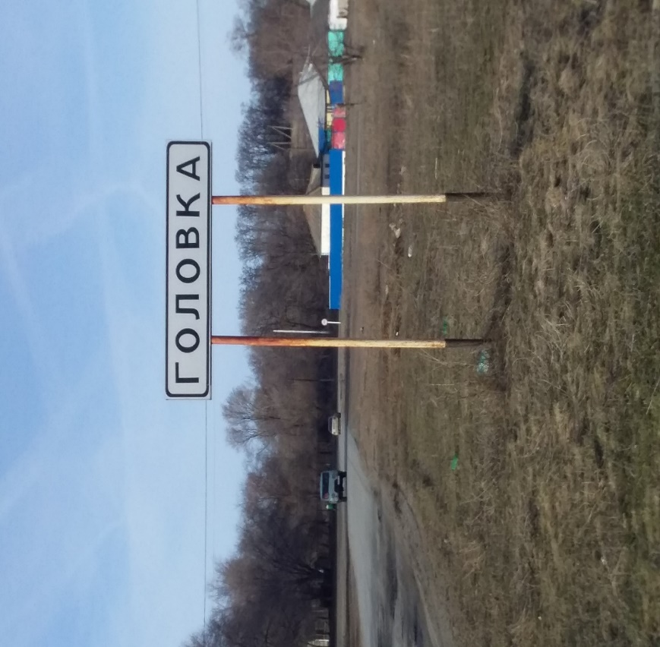
(Приложение №2)
Фото родника

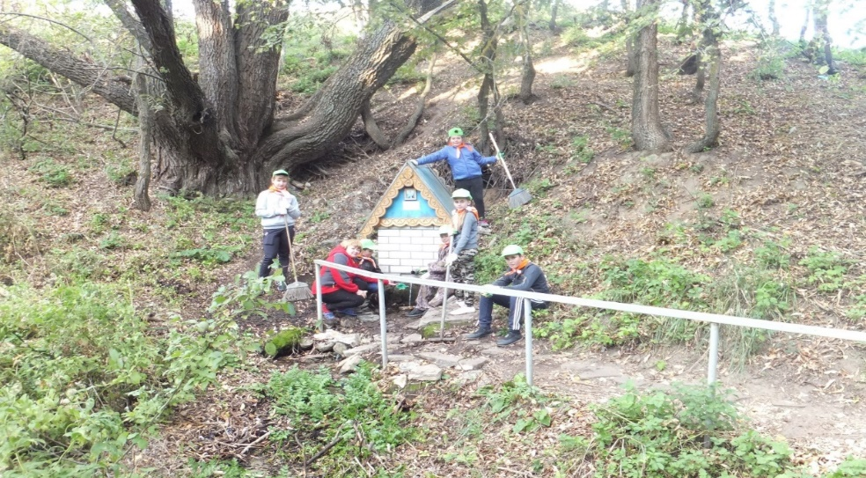

(Приложение №3)
Опрос жителей хутора

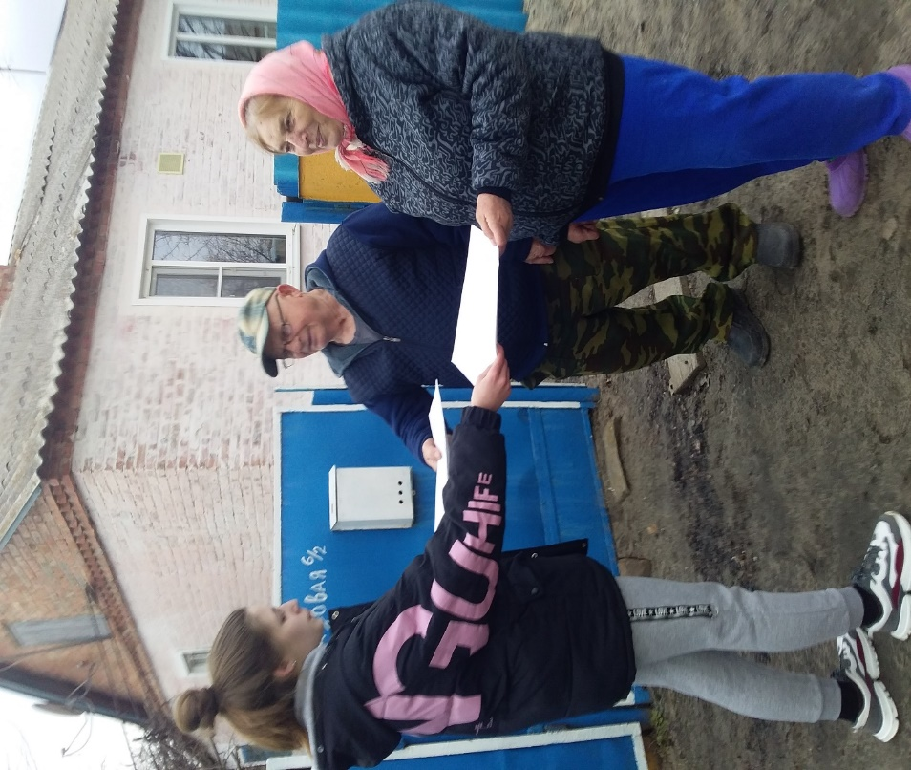
(Приложение №4)
Анкета.
Уважаемые жители нашего села, просим Вас заполнить анкету

1 Пользуетесь Вы родниковой водой?
А) да, постоянно
Б) нет
В) иногда

2 Каково Ваше отношение к родникам?
А) участвую в благоустройстве родников
Б) не принимаю участия в благоустройстве, но сам не нарушаю экологического равновесия
В) не обязан следить за родником

3 Как вы оцениваете экологическое состояние прилегающей к роднику территории?

4 Как Вы думаете , что произойдёт с родником в будущем?
А) родник будет красивым уголком нашего села
Б) дорога к роднику зарастёт бурьяном
В) не каких изменений не предвидится

4 Считаете ли проблему загрязнения территории актуальной. Является ли проблема неразрешимой, и возможно ли решить данную проблему совместными усилиями____________________________________________________________________________________________________________________________

5 Какую бы Вы могли оказать помощь в благоустройстве родников?
________________________________________________________________________________________________________________________________________________________________________________________________________________________________________________________________________

Спасибо за заполнение анкеты. Надеемся, что Вы не остались равнодушными к проблемам родников. Засохнут родники – погибнет река. Нанести ущерб богатствам природы легко, восстановить же их неизмеримо трудно. Только вместе мы можем решить вопросы охраны родников.

(Приложение №5)
Анализ социального опроса

Каково ваше отношение к роднику?
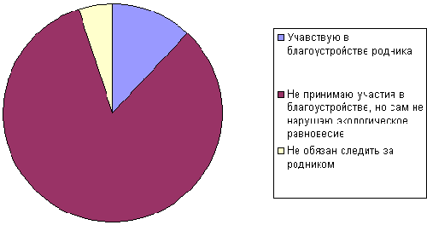

Как вы оцениваете экологическое состояние прилегающей к роднику территории?
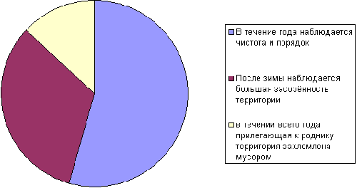
Как вы думаете, что произойдёт с родником в будущем?
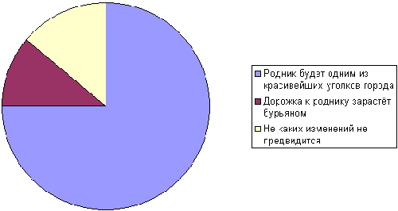
(Приложение №6)
Фото.Зона Отдыха
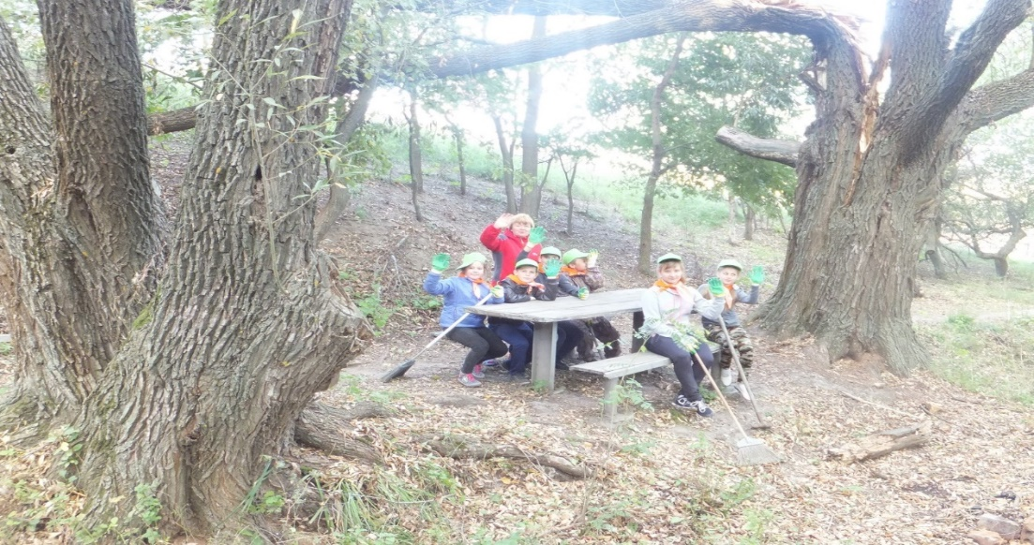
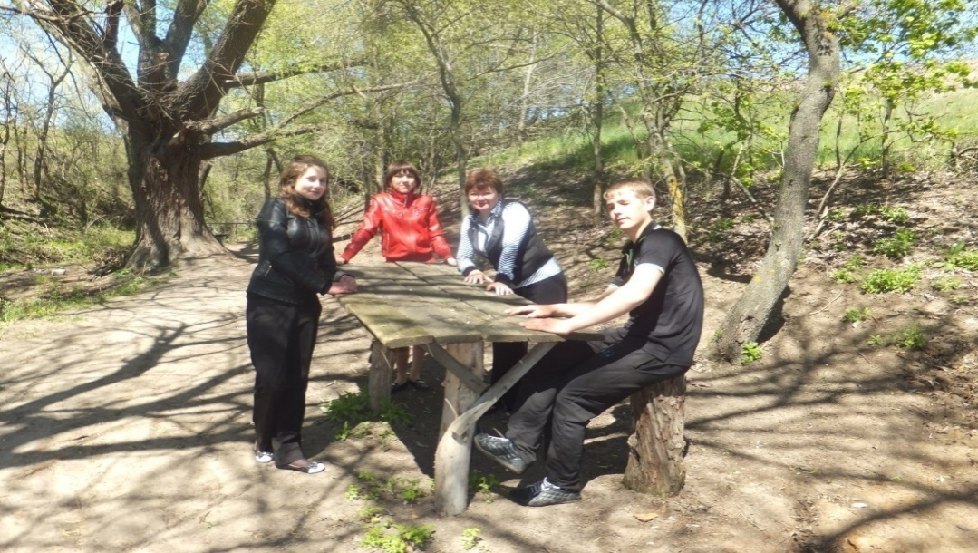

(Приложение №7)
Посадка многолетних цветов

(Приложение №8)
Исследование прозрачности воды
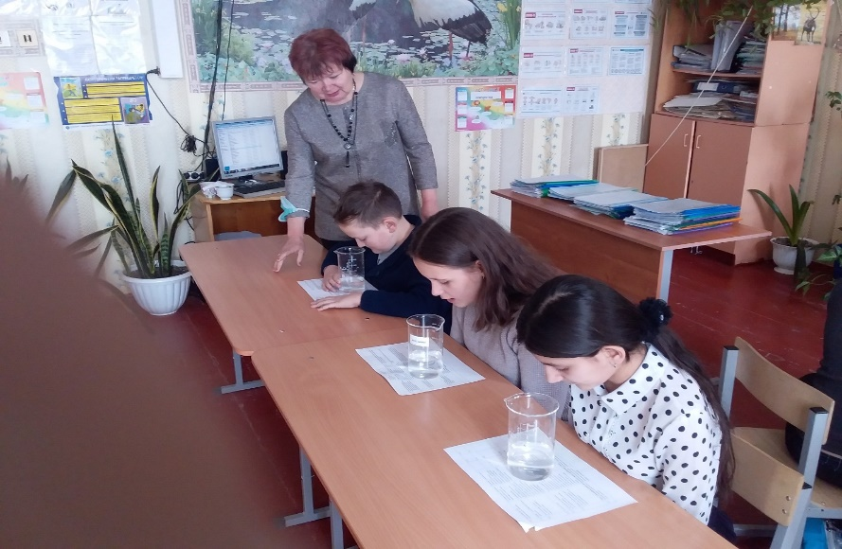

(Приложение №9)
Определение запаха воды
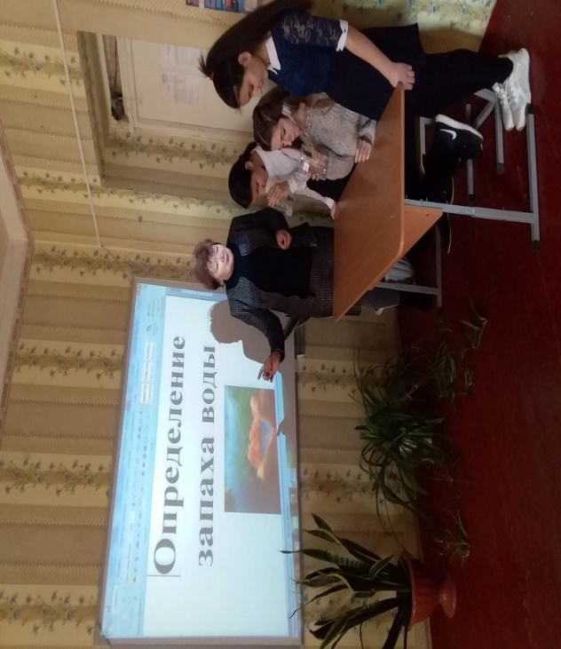
(Приложение №10)
Шкала определения запаха воды
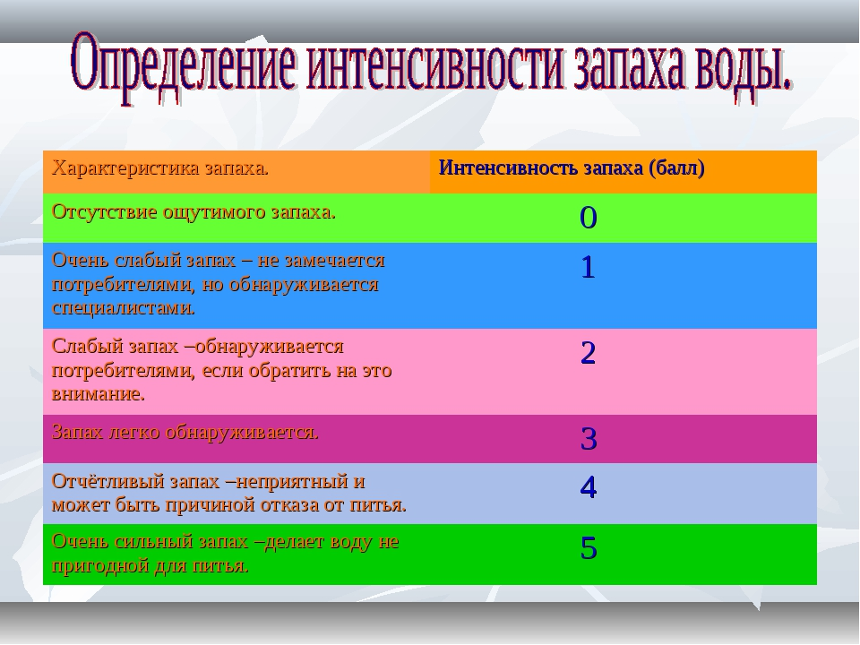

(Приложение №11)
Определение органолептических свойств воды
Температура воды в источнике в разные месяцы.

Месяц | Ноябрь | Декабрь | Январь | Февраль | Март
Температура | 7 градусов | 6 градусов | 6 градусов | 6 градусов | 6 градусов

Удивляет то, что температура источника в течение 5 месяцев фактически не изменялась, и составляла +6 градусов по Цельсию, (замеры производились в ноябре, декабре, январе, феврале, марте.) Вода в источнике не замерзает.

Кислотно-щелочная среда | Мутность | Прозрач-ность | Цвет-ность | Запах |  | Вкусовые качества
Нейтральная | - | Прозрачна | Безцветная | качество | Балл | Без вкуса
 |  |  |  | - | 0

(Приложение №12)
Экологический субботник на территории родника и озера, в которое впадает ручей, вытекающий из криницы

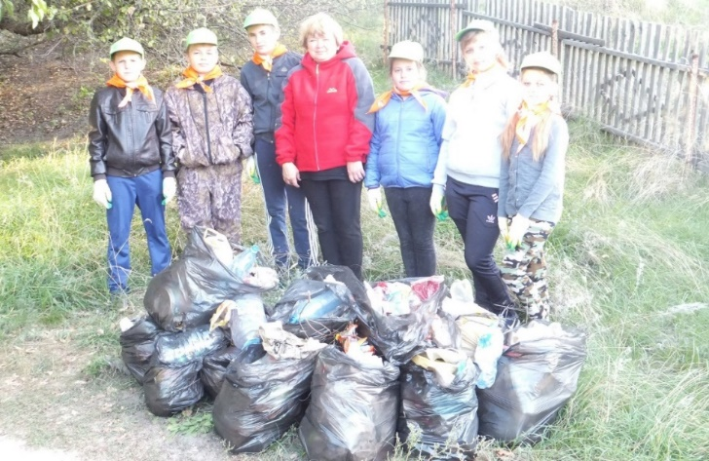
Озеро , в которое течет ручей из родника.
